المؤسسة : بوعمامة حاسي مفسوخ المستوى : الرابع الأستاذة : بومسعود .ن
رقم المذكرة : 04 الميدان (01) : الظواهر الكهـربائية الزمن : 1 سا
المقطع التعلمي : النموذج المبسط للذرة والشحنة الكهربائية
الوحدة التعلمية (03) : العوازل و النواقل
الكفاءة الختامية المستهدفة :  يحل مشكلات من الحياة اليومية متعلقة باستغلال التيار الكهربائي المنزلي موظفا النماذج المتعلقة بالشحنة الكهربائية وخصائص التيّار الكهربائي في النظام المتناوب. | مركبات الكفاءة :  - يستعمل النموذج المبسط للذرة لتفسير التكهرب والنقل الكهربائي.  - يوظف مفهوم التيار الكهربائي المتناوب في الاستخدامات التكنولوجية في المنزل وفي المجال المهني.  - يأخذ الاحتياطات الأمنية الضرورية عند التعامل مع تشغيل الأجهزة الكهربائية والكهرومنزلية المغذاة بالتيار المتناوب.
مؤشرات التقويم :  مع1 يميز بين الجسم الناقل والجسم العازل للكهرباء  مع2 يتعرف على التجاذب والتنافر بين الاجسام المشحونة كهربائيا  - مع3 يحقق تجريبيا شحن جسم بإحدى طرق التكهرب  - مع4 يفسر عملية شحن الجسم بالشحنة الموجبة والشحنة السالبة. | السندات التعليمية :  مسطرة من البلاستيك، قضيب نحاسي ، قضيب ألمنيوم ، قضيب خشبي، حاملين، خيط غير مطاطي، قضيب ايبونيت ، قطعة صوف ،كرة المنيوم ،
نمط الوضعية التعليمية :  استغلال نص علمي )أو دعامة مصورة ( يبين تطور نموذج الذرة و اقتراح نموذج مبسط للذرة الذي يسمح بتفسير الظواهر المرتبطة بالتكهرب ( الشحن الكهربائي – النواقل و العوازل ) و مبدأ انحفاظ الشحنة الكهربائية أثناء التكهرب | المراجع :  المنهاج المعدل ، دليل الأستاذ ، الكتاب المدرسي ، النت

المراحـل | أنشطة الأســـتـــــــــاذ | أنشطة الـتـلميــــذ | الزمن
الوضعية االجزئية  المرحلة 01: التعرف على الاجسام العازلة و الناقلة عن طريق التكهرب  التركيب  التركيب  تقويم تحصيلي | - أراد "فارس" إعادة تجارب الكهرباء الساكنة التي قام بها الأستاذ في الدرس ، فصنع كاشفين كهربائين من قارورة بلاستيكية ، و سلك نحاس غليظ ، و ورقتين من المنيوم  - ثم فكر أن يقوم بشحن صفائح كلا الكاشفين في نفس الوقت بقصبة بلاستيكية مشحونة واضعا على رأسي الكاشف مسطرته البلاستيكية ، لكن صفيحتي الألمنيوم للكاشف الثاني لم تتأثر.  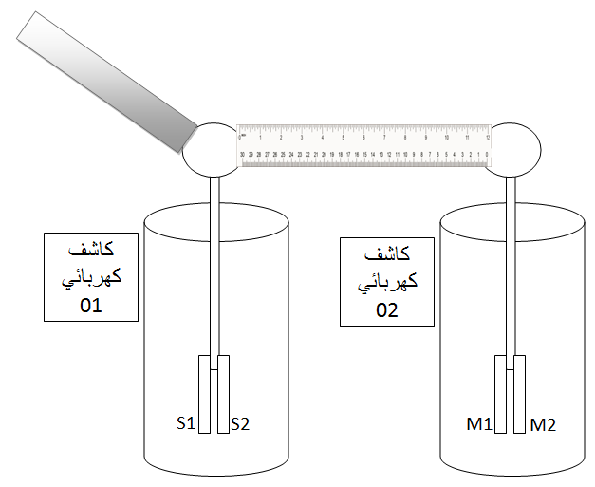  - قم بصناعة كاشف كهربائي بسيط  - فسر فيزيائيا ما حدث في تجربة فارس ثم اقترح حلا ليجعل صفائح الكاشف الثاني تتنافر  نشاط (01): ثبت كرية الألمنيوم صغيرة الحجم في خيط غير قابل للامتطاط على حامل (نواس) ، ثم المسها بقضيب بلاستيكي AB موضوع على حامل .  - ادلك قضيب ايبونيت بقطعة صوف ثم قربه من الطرف الاخر B لقضيب خشبي . ماذا تلاحظ ؟  - كرر التجربة باستبدال قضيب الخشب AB باخر من نحاس ثم ثالث من ألمنيوم  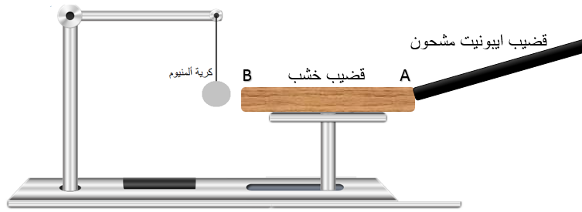  الملاحظة : كرة النواس لا تتحرك ( لم يحدث شيء )  التفسير : انتقلت الشحنات الكهربائية السالبة من قضيب الايبونيت المشحون الى الجزء A من القضيب الخشبي لكن الشحن لم تنتقل الى الجزء B من قضيب الخشب و منه نستنتج أن الخشب مادة عازلة لا تسمح بمرور الشحنات الكهربائية  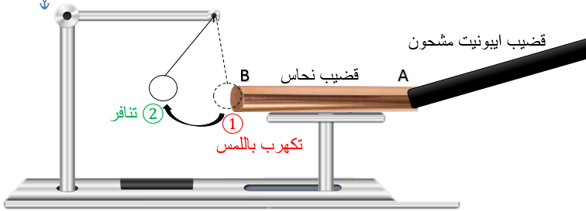  الملاحظة : انجذاب كرة الالمنيوم من الجزء A للقضيب النحاسي لكن سرعان ما تتنافر عنه ( نفس الملاحظة بالنسبة لقضيب الألمنيوم )  التفسير : انتقلت الشحنات الكهربائية السالبة من قضيب الايبونيت المشحون الى الجزء A من قضيب النحاس و من ثم الى الجزء B منه لأن النحاس مادة ناقلة للكهرباء فتكتسب كرية الألمنيوم بدورها شحنات سالبة عن الجزء B ( تكهرب باللمس) و لأنهما اكتسبا نفس الشحنة السالبة يحدث تنافر للكرية  إرساء الموارد المعرفية :  النواقل هي كل جسم يسمح بانتقال الشحنات الكهربائية نظرا لامتلاكه خاصية حرية الكترونات المدار الأخير لذراتها مما يسمح لها بالحركة  العوازل هي كل جسم يسمح بانتقال الشحنات الكهربائية لان الكترونات ذراته ليست حرة  تقویم الموارد المعرفية :  تمرين (01): ابحث عن تطبيقات الكهرباء الساكنة في حياتنا اليومية  - توصل فوهة المرذاذ (المملوء بالطلاء) بالقطب الموجب للمصدر الكهربائي ، مما يجعل كل قطرات الطلاء الخارجة من فوهته مشحونة بنفس الشحنة الكهربائية الموجبة فتتنافر.  أما الجسم المراد طلاؤه ( كرسي أو الهيكل المعدني للسيارة) يوصل بالقطب السالب للمصدر الكهربائي مما يشحن كامل سطحه سلبا فتنجذب قطرات الطلاء نحوه بشكل متجانس  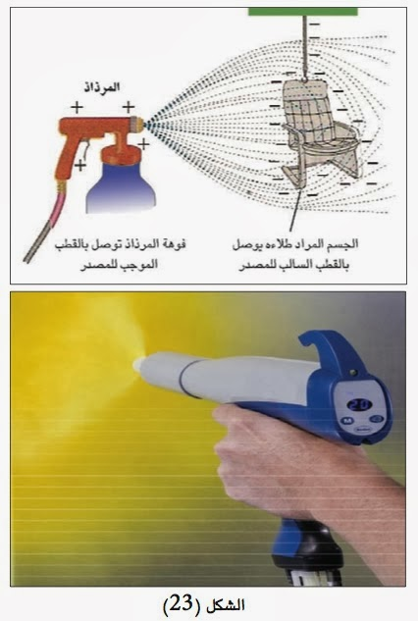   تمرين (02):  نلمس كرية الالمنيوم A بقضيب مدلوك 1 شحنته q = - 4.8 x 10⁻¹² c و نلمس كرية الالمنيوم B بقضيب مدلوك 2 شحنته c ${q= 1.6 x 10}^{-14}$  - ما هي طريقة التكهرب الكرية A؟  - ما هو نوع القضيبين المدلوكين 1 و 2 (زجاج أم ايبونيت )؟ علل  - اشرح ماذا يحدث لكلا الكريتين A و B خلال هذه التجربة  الحل :  - تكهربت الكرية a باللمس  - القضيب 1 من ايبونيت لان شحنته سالبة (q = - 4.8 x 10⁻¹² c ) أما القضيب 2 من زجاج لأن شحنته موجبة (c ${q= 1.6 x 10}^{-14}$)  - عند ملامسة قضيب الايبونيت المشحون (1) للكرية A تنتقل جزء من شحناته السالبة اليها (تكهرب باللمس) فتصبح شحنة الكرية A سالبة . عند ملامسة قضيب الزجاج (2) المشحون للكرية B تنتقل جزء من الشحنات السالبة للكرية الى القضيب الزجاجي (تكهرب باللمس) و تصبح بذلك شحنة الكرية B موجبة  بما أن الكريتين اكتسبتا شحنتين كهربائيتين مختلفتين يحدث بينهما تجاذب. | يقرأ الوضعية جيدا ثم يقدم الفرضيات  يقوم بتركيب نواس لكرية المنيوم صغيرة جدا ثم يضع قضيب خشبي على حامل بحيث يكون على نفس الحامل مع الكرة  يدلك قضيب الايبونيت او قصيبة بلاستيكية بقطعة صوف لشحنها سلبا ثم يلمسها مع الطرف الاخر لقطعة الخشب يسجل ملاحظته ثم يكرر التجربة مع مواد عازلة أخرى ليستنتج أن المواد العازلة لا تسمح بانتقال الشحنات الكهربائية عبرها  يكرر التجربة السابقة باستبدال القضيب الخشبي باخر من نحاس ثم ألمنيوم أو حديد ليلاحظ تنافر الكرية بعدما تكهربت باللمس مع الجزء B من القضيب المعدني ليستنتج أن المواد الناقلة لها خاصية نقل الشحنات الكهربائية  يساعد الأستاذ التلميذ بالإشارة على ان ما يميز المواد الناقلة هو ان الكترونات المدارات الأخير لذرات المعدن تحتوي على الكترونات لها حرية الحركة و هذا ما يجعل الشحنات تنتقل عبر المعادن | 10 د  15 د  20 د  5 د  5 د

الميدان (01): الظواهر الكهربائية القسم : 4 م .....
عمل مخبري : النواقل و العوازل

المكتسبات القبلية : ...................................................................................................................................
............................................................................................................................................................

التجربة 01
  - انطلاقا من الأدوات المقدمة بين يديك حقق التركيب الموضح في الوثيقة (01) ثم ادلك قضيب ايبونيت بقطعة صوف و قربها من القضيب الخشبي
- كرر التجربة باستبدال القضيب الخشبي AB بمسطرة بلاستيكية ، شمعة ، ممحاة
- ماذا تلاحظ ؟
- أعط تفسيرا فيزيائيا لملاحظتك . ماذا تستنتج ؟

- كرر التجربة السابقة باستبدال القضيب الخشبي AB بقضيب نحاسي ، قضيب ألمنيوم ، بقضيب حديدي
- ماذا تلاحظ ؟
- أعط تفسيرا فيزيائيا لملاحظتك . ماذا تستنتج ؟


الملاحظة (01): عند استخدام قضيب خشبي : .................................................................................
التفسير(01) : .....................................................................................................................
................................................................................................................................................
الاستنتاج(01) : الخشب..................................................................................................................

الملاحظة (02): عند استخدام قضيب نحاسي : .................................................................................
التفسير(02) : .....................................................................................................................
................................................................................................................................................
............................................................................................................................................
الاستنتاج(02) : النحاس ..................................................................................................................

النقطة : | أعضاء المجموعة : | الملاحظة :

أعضاء المجموعة :
الملاحـظـة :
النقـطــة :
أعضاء المجموعة :
الملاحـظـة :
النقـطــة :
أعضاء المجموعة :
الملاحـظـة :
النقـطــة :
أعضاء المجموعة :

